DRAGI RODITELJI!
Danas (15.4.) je DAN BRAĆE I SESTARA.
Učenici koji žele mogu nacrtati svog brata ili sestru, a oni učenici koji su jedinci svog najboljeg prijatelja ili bratića,sestričnu…
*UPUTA: na listu papira A4 (za printanje) nacrtati flomasterima brata,sestru,najboljeg prijatelja,bratića,sestričnu…
Ispod crteža (u jednoj rečenici) napisati čega se najviše volite igrati zajedno.

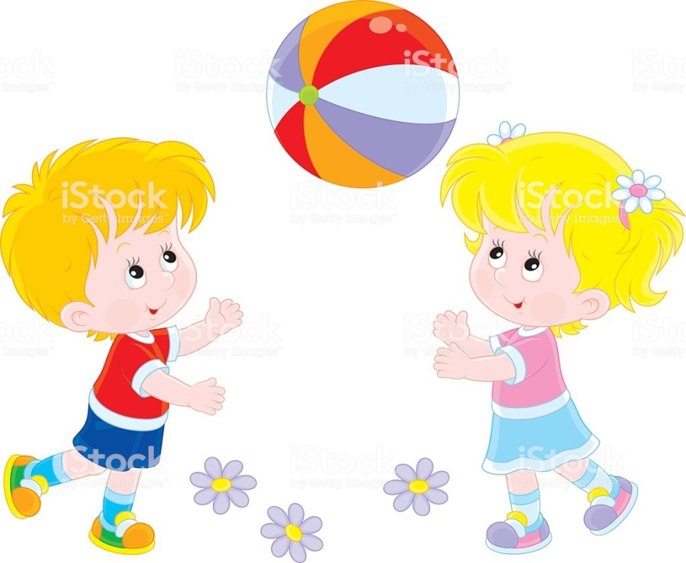
*crteže poslati učiteljici Marijani na WhatsApp HVALA!

